«Здоровье как ценность»
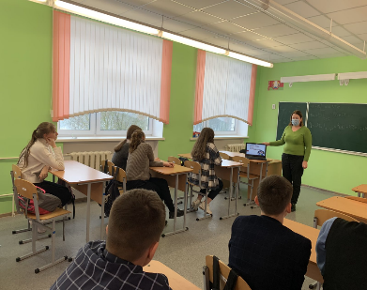
03.05.2021
В период с 2021по 2023 учебный год в ГУО «Козловщинская средняя школа» будет реализовываться проект «Твори свое здоровье сам» для учащхся 10 классов. Валеолог центра гигиены и эпидемиологии ознакомила участников проекта с основными составляющими здорового образа жизни. Далее была представлена демонстрация презентации «Твори свое здоровье сам!».
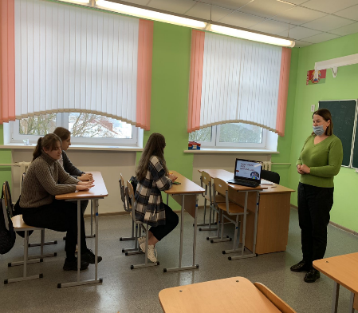

Материал подготовила фельдшер-валеолог ГУ «Дятловский райЦГЭ» Наталья Ивановна Юреня

